Hướng dẫn trả lời câu hỏi thảo luận trang 52 SGK Địa lí 12

Đề bài
Dựa vào hình 12 và các kiến thức đã học, hãy xác định phạm vi 3 miền địa lí tự nhiên và đặc trưng cơ bản của mỗi miền về địa hình, khí hậu?
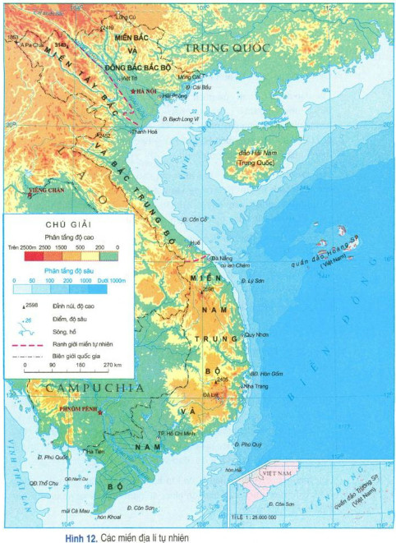

Lời giải chi tiết
Xác định phạm vi 3 miền địa lí tự nhiên và đặc trưng cơ bản của mỗi miền về địa hình, khí hậu
Tên miền | Miền Bắc và Đông Bắc Bắc Bộ | Miền Tây Bắc và Bắc Trung Bộ | Miền Nam Trung Bộ và Nam Bộ
Phạm vi | Từ phái Tây - Tây Nam của tả ngạn sông Hồng và rìa phía Tây - Tây Nam của đồng bằng Bắc Bộ. | Từ hữu ngạn sông Hồng tới dãy Bạch Mã. | Từ dãy Bạch Mã trở vào nam.
Địa hình | - Địa hình đa dạng: đồi núi, đồng bằng, bờ biển;  - Đồi núi: chủ yếu là đồi núi thấp, độ cao trung bình 600m, hướng vòng cung;  + Nhiều núi đá vôi;  - Đồng bằng Bắc Bộ mở rộng, thấp phẳng;  - Bờ biển địa hình đa dạng, nhiều vịnh, đảo, quần đảo; | - Địa hình đa dạng;  - Địa hình cao nhất cả nước, núi cao, trung bình chiếm ưu thế;  - Hướng Tây Bắc - Đông Nam, nhiều bề mặt sơn nguyên, cao nguyên, đồng bằng giữa núi;  - Đồng bằng thu nhỏ, chuyển tiếp từ đồng bằng châu thổ sang đồng bằng ven biển;  - Địa hình ven biển: có nhiều cồn cát, bãi tắm đẹp, nhiều đầm phá; | - Địa hình đa dạng;  - Núi: chủ yếu là cao nguyên và sơn nguyên;  - Hướng vòng cung: Sườn Đông dốc mạnh, sườn Tây thoải;  - Đồng bằng Nam Bộ thâp, phẳng và mở động, đồng bằng ven biển Nam Trung Bộ nhỏ hẹp;  - Bờ biển khúc khuỷu;
Khí hậu | - Vùng chịu ảnh hưởng mạnh nhất của Gió mùa Đông Bắc;  - Mùa đông lạnh, ít mưa; mùa hạ nóng, mưa nhiều;  - Có nhiều biến động; | - Gió mùa Đông Bắc suy yếu;  - Tây Bắc có đủ 3 đai cao;  - Gió Phơn Tây Nam hoạt động mạnh, bão mạnh...  - Bắc Trung Bộ mùa mưa chênh lệch dần sang Thu Đông; | - Cận xích đạo gió mùa: nền nhiệt nóng quanh năm. Có 2 mùa mưa khô rõ rệt.  - Duyên hải Nam Trung Bộ có mưa vào Thu Đông;

